Государственное бюджетное дошкольное образовательное
учреждение детский сад № 25 общеразвивающего вида с приоритетным
осуществлением деятельности по познавательно-речевому развитию детей
Красногвардейского района Санкт-Петербурга

Конспект непосредственно образовательной деятельности
по социально-коммуникативному, познавательному развитию
«Огонь друг, огонь враг»
с детьми среднего дошкольного возраста

Подготовила: воспитатель ГБДОУ № 25
Лукина Татьяна Викторовна

Санкт-Петербург
2014 г.
Цель: Дать понятие о том что огонь может приносить пользу и вред.
Задачи:
1.Образовательные:
- продолжить формировать понятие «пожарная безопасность»;
- закрепить представления о труде пожарных;
- закрепить знания о причинах возникновения пожара;
- формировать элементарные навыки в поведении при возникновении пожара;
- обучение детей построению полных и выразительных ответов по описанию картинок по вопросам воспитателя.
2.Развивающие:
закреплять умение соотносить музыку с движением;
- совершенствовать умение пользоваться различными средствами выразительности;
- поддерживать интерес к активному участию на занятии;
- развитие внимания, памяти, воображения;

3.Воспитательные:
- воспитывать наблюдательность, любознательность;
- воспитание взаимопомощи, чувства уверенности в своих действиях:
- воспитание гордости за людей с профессией пожарный;

Социально-коммуникативное развитие: воспитывать уверенность, инициативность в опытном освоении новых материалов и способов работы с ними.
Познавательное развитие: развитие интереса, любознательности, познавательной мотивации, формирование познавательных действий, становление сознания; развитие воображения и творческой активности; формирование первичных представлений о труде пожарных
Речевое развитие: Совершенствовать диалогическую форму речи, составлению описательного рассказа, развивать устную речь, активизировать словарь по темам.
Художественно-эстетическое развитие: Восприятие стихов, загадок на соответствующую тему. Получение эмоционального отклика на сочетание художественных форм (устной) и музыки.
Физическое развитие: Развивать общую и ручную моторику, тактильную чувствительность.
Оборудование: Магнитофон, запись «Звон колокола», «Шум пожара», «Звук сирены», «Танец огня и воды»; картинки с правилами, картинки «Огонь в древности», д\и «Кому что нужно», машины скорой помощи и пожарная, медали для награждения, свеча, спички, железный поднос; маска кошки; для танца — красные флажки, лопата, каска пожарного, огнетушитель, шланг от пылесоса, телефон.

Предварительная работа:
- чтение художественных произведений «Кошкин дом»,
- беседы на тему «Какой должна быть пожарная команда», «Как вызвать пожарных»;
- просмотр мультфильма «Кошкин дом»;
- отгадывание загадок;
- рассматривание иллюстраций о труде пожарных

Используемые технологии:
- Технологии по познавательной деятельности;
- Технологии личностно-ориентированного взаимодействия педагога с детьми;
- Игровые технологии.

Ход сценария
Воспитатель | Дети
Организационный момент:  Воспитатель: Ребята, посмотрите, сколько у нас сегодня гостей. Поздоровайтесь. Садитесь пожалуйста, за стол и мы начнем наш рассказ.  Мотивация:  Дети сидят на стульях вокруг стола. На столе стоит свеча  Воспитатель: Спичек коробок взяла,  Свечку красную зажгла  Свечка огоньком горит,  Детям что-то говорит:  Основная часть:  Человек с давних времен взял огонь к себе на службу. Невозможно представить что бы люди делали без огня. Огонь это и тепло и свет и горячая пища (рассказ сопровождается показом иллюстраций – приложение № 1). Но огонь бывает твоим другом только тогда, когда ты за ним следишь. Стоит лишь на миг забыть об огне, он моментально превращается в свирепого зверя и тогда — берегись (воспитатель гасит свечу).  А что же нам сейчас дает свет?  Воспитатель. А почему же когда мороз на улице, у нас в домах тепло?  А как мы готовим еду?  Воспитатель. Правильно, сейчас человек придумал более безопасные предметы. Ведь все, что мы назвали, тоже нельзя оставлять без присмотра: ни включенный свет, ни плиту, ни обогреватель. У нас в детском саду есть такое устройство, которое сообщает о пожаре. Называется пожарная сигнализация. Если только в нее попадет дым, загудит сирена и приедут пожарные.  Что-же может стать причиной пожара? Ребята, сейчас вам необходимо подобрать картинке пару и рассказать, почему произошел пожар (приложение № 2).  Воспитатель. Сейчас ребята покажут нашим гостям, что же случается, если оставить огонь без присмотра и какие смелые пожарные бывают.  Динамическая пауза.  Звучит звон колокола. Шум пожара.  Воспитатель.  Тили-тили-тили-бом  Загорелся кошкин дом  Кошка выскочила, глаза выпучила:  Воспитатель. Что ты, Кошка, так нельзя. Вызову пожарных я.  Подскажите мне, ребята, какой номер телефона набрать, чтобы вызвать пожарных?  (Звучит звук сирены).  Воспитатель.  Вот пожарные узнали,  где горит в каком квартале,  Едут быстро на подмогу -  В пять минут автомобили до пожара докатили  Подключили шланг упругий,  он надулся от натуги  Забурлила в нем вода...  (Звучит музыка)  Воспитатель. Вот вода из шланга льётся, а огонь все не сдается.  Воспитатель (обращаясь к Кошке).  Дом сгорел твой — не беда.  Лишь бы ты была жива.  Вот такая история может произойти, если огонь оставить без присмотра.  Закрепление материала.  Воспитатель. Молодцы. Сейчас мы поиграем в игру. Я буду загадывать загадки, а вы говорить отгадки так, чтобы получился стишок, подобрать картинку и сказать правило пожарной безопасности, которое нарушают дети.  Дым столбом поднялся вдруг. Кто не выключил...  Красный отблеск побежал, кто со спичками  Пламя прыгнуло в листву, кто у дома жег...  Кто из вас заметит дым, набирает..  Дым увидел — не зевай, и...  Молодцы. Замечательно справились с заданием. Вот мальчики побывали у нас сегодня пожарными. А кто из вас знает, чем пожарные тушат огонь?  А кто еще, кроме пожарных выезжает на пожар?  А для чего?  (Перед детьми ставятся две машины: пожарная и скорая помощь).  Воспитатель. Сейчас нас ждет еще одна игра. Мы разделимся на две команды: скорая помощь и пожарные. Вам необходимо выбрать только те предметы которые понадобятся. Пожарные выбирают все, что нужно для тушения пожара, а команда скорой помощи — что нужно для лечения.  Замечательно справились с заданием обе команды, победила у нас дружба.  Подведение итога.  Воспитатель. А теперь снова садитесь за столы. Мы сегодня говорили об огне. Огонь бывает разным. Он может быть и другом и врагом. И что бы огонь не стал врагом мы всегда должны помнить о чем (о каких правилах)?  Снова свечка зажигается,  И рассказ наш завершается  Кто с огнем неосторожен  У того пожар возможен,  Ребята, помните о том,  Что нельзя шутить с огнем.  Вы сегодня очень хорошо и дружно играли, называли правила пожарной безопасности и поэтому вы все награждаетесь медалями.  Давайте все вместе не вставая с места потушим огонек и скажем свечке и нашим гостям до свидания. | Здравствуйте.  лампочка, электричество  есть батарея, обогреватель  на плите  Подбирают картинки и рассказывают.  - Девочка гладила вещи и забыла выключить утюг, одежда загорелась.  - Мальчик хотел зажечь спичками свечу на елке и елка загорелась. Детям нельзя играть со спичками.  - Девочка подошла близко ко включенной плите и у нее загорелись волосы.  Ребенок (в маске кошки). Что мне делать? Как мне быть?  Как пожар мне потушить?  Вы, ребята, помогите, мне на помощь поспешите!  01  Набирает номер и сообщает о пожаре: Помогите! Горит Кошкин дом.  Дети-пожарные:  - уступите нам дорогу  Имитируют работу пожарных:  - Я сильней огонь тебя!  Танцуют «Танец огня и воды».  Один, два, три, четыре — вот огонь мы потушили!  (подбирают картинку, рассказывают. Если затрудняются, воспитатель задает вопросы)  Утюг  Играл  Траву  01  Пожарных вызывай  Водой, пеной из огнетушителя, песком, землей.  Скорая помощь  Что бы спасти людей, вылечить.  Выполняют задание  Дети. О правилах пожарной безопасности.  Прощаются

приложение №1:
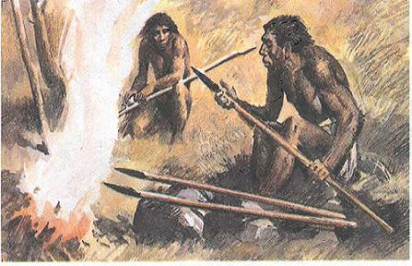
Приложение № 2:
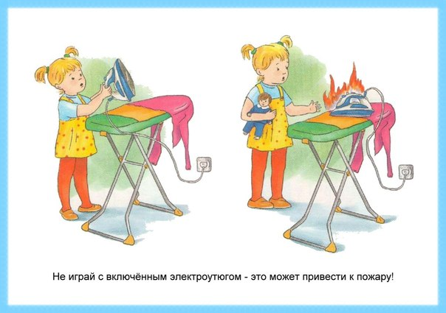
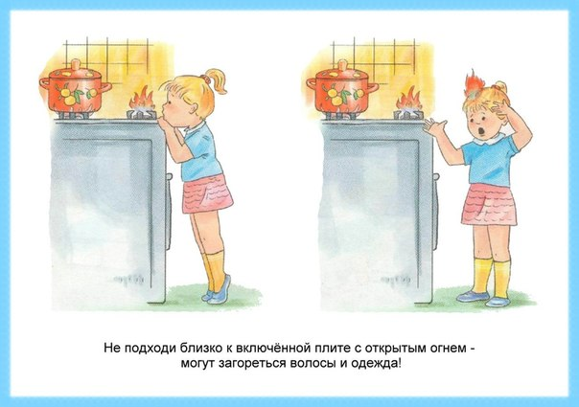
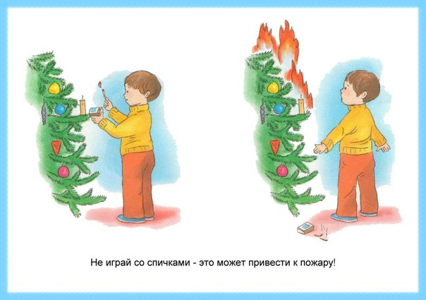
Приложение № 3
